ЛАБОРАТОРНАЯ РАБОТА №2

**на тему: «Настройка конфигурации аппаратно-программной платформы ИС»**

по дисциплине «Архитектура информационных систем»

Выполнил

студент КТбо2-4 _____________ А. А. Воронов

Приняла

ассистент каф. САПР

им. В. М. Курейчика _____________ Н. В. Кулиева

Министерство науки и высшего образования Российской Федерации

Федеральное государственное автономное образовательное учреждение высшего образования

«ЮЖНЫЙ ФЕДЕРАЛЬНЫЙ УНИВЕРСИТЕТ»

(ФГАОУ ВО «ЮФУ»)

Инженерно-технологическая Академия

Институт компьютерных технологий и информационной безопасности

Кафедра Систем Автоматизированного Проектирования

им. В. М. Курейчика

Таганрог 2025

Содержание

Введение 3

1 Практическая часть 4

Заключение 5

Список использованных источников 6

Введение

# Практическая часть

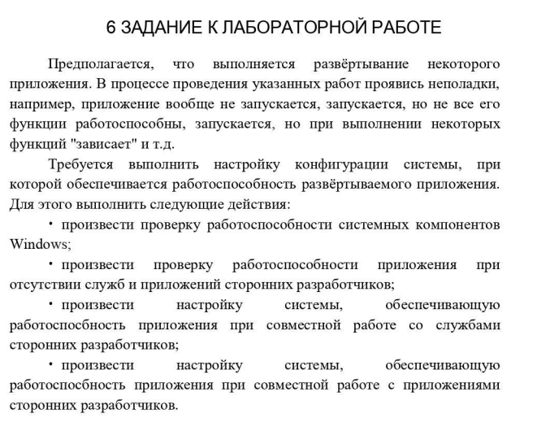

**Заключение**

Список использованных источников

1. Рыбальченко, М. В. Р93 Определение конфигурации и показателей производительности компьютера : Методическое руководство к выполнению лабораторной работы \ М. В. Рыбальченко ; Южный федеральный университет. – Ростов-на-Дону ; Таганрог, 2020. – 40 с